1.Kako se vozač može uvjeriti da može započeti neku radnju vozilom?
a) okretanjem vozila
b) pogledom u vanjska zrcala i preko ramena
c) pogledom u unutarnje zrcalo

2. Kojom se prometnom trakom, u pravilu, dužan kretati vozač vozilom?
a) prometnom trakom koja se proteže uz lijevi rub kolnika
b) prometnom trakom koja se proteže uz desni rub kolinka
c) prometnom trakom koja se proteže sredinom kolnika

3. Što morate učiniti prije svakog mijenjanja prometne trake?
a) upozoriti druge sudionike u prometu uključivanjem svih pokazivača smjera
b) upozoriti druge sudionike u prometu dajući im znak pokazivačem smjera
c) upozoriti vozača vozila ispred naizmjeničnim paljenjem dugih i kratkih svjetala

4. Koja vozila morate propustiti na raskrižju kada svojim vozilom skrećete ulijevo?
a) vozila koja, dolazeći van iz suprotnog smjera, zadržavaju smjer kretanja
b) vozila koja, dolazeći van iz suprotnog smjera, skreću udesno
c) vozila koja, dolazeć vam iz suprotnog smjera, skreću ulijevo

5. Što je dužan učiniti vozač koji se vozilom uključuje u promet na cesti?
a) propustiti sva vozila koja se kreću cestom na koju se priključuje
b) propustiti samo vozila koja mu dolaze ususret
c) propustiti sve pješake koji se kreću cestom na koju se uključuje

6. Kako policijski službenici mogu davati znakove sudionicima u prometu?
a) svjetlosnim i zvučnim znakovima
b) prometnim znakovima
c) znakovima koji se daju rukama i položajem tijela

7. Smije li vozač vozila B kategorije upravljati vozilom na cesti ako u organizmu imam alkohola iznad 0,5 g/kg?
a) smije upravljati samo na lokalnoj cesti
b) smije upravljati vozilom u prometu na cesti
c) ne smije upravljati niti početi upravljati vozilom u prometu na cesti

8. Koja vozila ste dužni propustiti na raskrižju ceste iste važnosti bez obzira na smjer iz kojeg dolaze, osim ako postavljenim prometnim znakom nije drugačije određeno?
a) teretne automobile
b) motocikle i mopede
c) vozila koja se kreću po tračnicama

9. Zašto je vozač dužan prilagoditi brzinu kretanja vozila?
a) da vozilo može pravodono zaustaviti prek svakom zaprekom na cesti
b) da može postupiti prema prometnom pravilu ili znaku
c) da može što je moguće brže stići do odredišta

10. Smije li vozač svojim vozilom pretjecati kolonu vozila?
a) smije
b) ne smije

11. Kako ćete postupiti kada naiđete na prometnu nesreću u kojoj ima ozlijeđenih osoba?
a) pomoći ćete nastradalima u nesreći
b) poduzeti sve mjere da se otklone nove opasnosti
c) o nesreći ćete obavijestiti policiju

12. Što je prometna traka?
a) obilježeni ili neobilježeni dio kolnika čije je širina dovoljna za nesmetan promet jednog reda motornih vozila u jednom smjeru
b) uzdužni dio kolnika namjenjen za promet vozila u jednom smjeru, s jednom prometnom trakom ili više prometnih traka

13. Vozite po magli. Koja svjetla za osvjetljenje ceste morate koristiti?
a) svjetla za maglu ili kratka svjetla
b) prednja pozicijska svjetla
c) duga svjetla

14. Koliko najmanje metara ceste mora osvjetliti svjetlosni snop kratkog svjetla ispred vozila noću?
40

15. Koja prometna vozila smijete pretjecati nakon ovoga prometnog znaka?
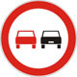
a) motocikle bez prikolice
b) mopede
c) traktore

16. Koji od prometnih znakova zabranjuje promet u jednom smjeru?
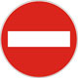
1 2 3
3

17. Na koju opasnost upozorava prometni znak na slici?
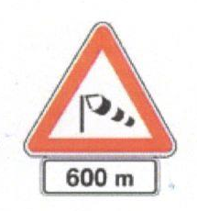
a) na jak bočni vjetar udaljenosti 600 metara od prometnog znaka
b) na jak bočni vjetar u duljini 600 metara od prometnog znaka

18. Kako ćete postupiti pri nailasku na prometni znak kao na slici?
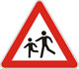
a) smanjiti brzinu vožnje
b) predviđati nailazak djece preko ceste
c) pripremiti se na obilaženje djece ako prelaze preko ceste

19. Kako ćete prstupiti pri nailasku na ovaj prometni znak ako pješaci namjeravanju prijeći kolnik?

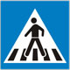
a) povećanom brzinom proći prije pješaka
b) smanjiti brzinu vožnje
c) prema potrebi zaustaviti vozilo

20. Na što ukazuje ovaj prometni znak s dopunskom pločom?
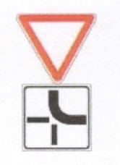
a) na položaj ceste s pravom predonosti prolaska
b) na obvezan smjer vožnje
c) da dolazite sa sporedne ceste

21. Kako ćete postupiti u situaciji kao na slici?
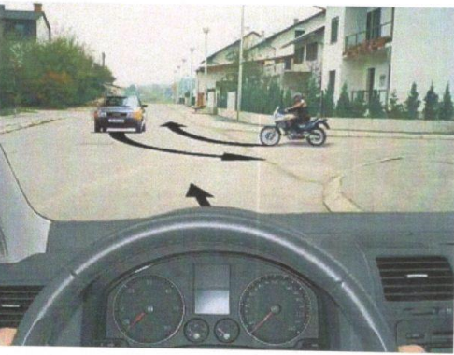
a) propustiti motocikl i voziti prije osobnog automobila
b) propustiti osobni automobil i voziti prije motocikla
c) propustiti oba vozila

22. Kako ćete postupiti u situaciji kao na slici?
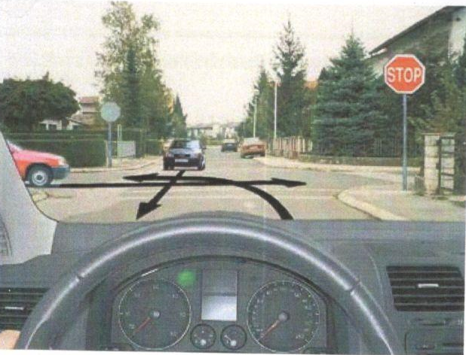
a) obvezno se zaustaviti
b) voziti zadnji kroz raskrižje
c) voziti prvi kroz raskrižje

23. Približavate se raskrižju. Na semaforu je upaljeno žuto treptavo svjetlo. Kako ćete postupiti?
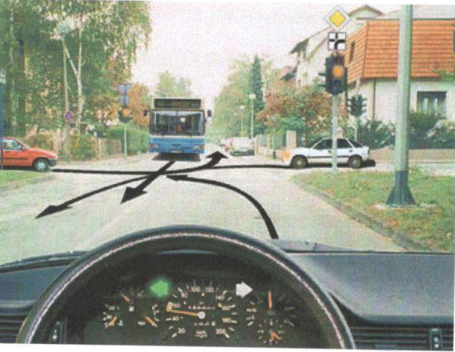
a) propustiti vozilo koje dolazi sa desne strane
b) propustiit autobus i vozilo koje dolazi sa lijeve strane
c) voziti prije autobusa i vozila koje dolazi sa lijeve strane

24. Zbog čega morate, u situaciji kao na slici, propustit vozilo koje nailazi iz suprotnog smjera?
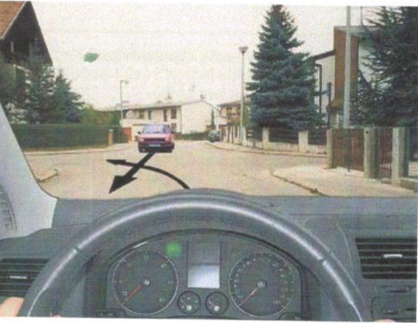
a) zbog toga što zadržava smjer kretanja
b) zbog toga što nailazi s glavne ceste
c) zbog toga što vozilo skrećete ulijevo
25. O čemu ovisi daljina puta reagiranja?
a) o brzini vožnje
b) o stanju i vrsti kolnika

26. Smijete li vući neispravno vozilo po cesti?
a) u pravilu smijem
b) smijem, samo ako je razlog za vuču nastao za vrijeme vožnje autocestom
c) smijem, ako vozilom mogu razviti brzinu veću od 60km/h

27. Što označuje žaruljica na instrumentoj ploči sa simbolim kao na slici?
a) uključena duga svjetla
b) uključena svjetla za maglu
c) uključena kratka svjetla

28. Kako ćete postupiti približavajući se vozilom policijskom službeniku u situaciji kao na slici ako namjeravate skrenuti udesno?
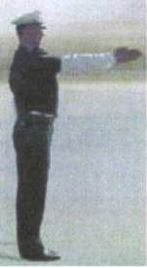
a) obvezno zaustaviti vozilo
b) voziti u smjeu ispružene ruke
c) pratiti znak policijskog službenika

29. Vozilo se na cesti ispred vašeg vozila, u situaciji kao na slici, zaustavilo se. Kako ćete postupiti?
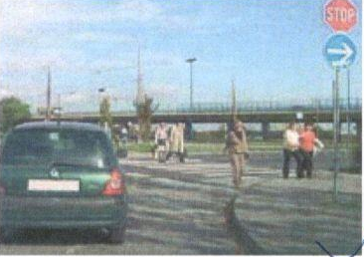
a) obići vozilo ispred s lijeve strane
b) stati iza vozila i sačekati da napusti raskrižje
c) zvučnim znakom ga upozoriti da nastavi vožnju

30. Zbog čega se bolje uočava prometni znak u situaciji kao na slici?
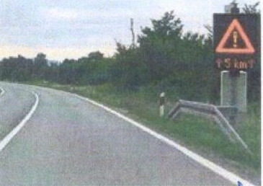
a) zbog vrste prometnog znaka
b) zbog velikih brzina vožnje
c) zbog jačeg inteziteta svjetlosti

31. Kako ćete tijekom vožnje postupiti u situaciji kao na slici?
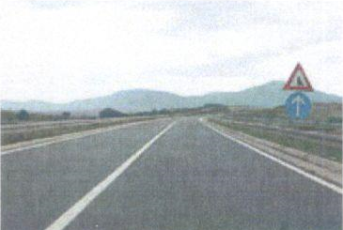
a) prilagoditi brzinu vožnje uvjetima vožnje
b) predvidjeti mogućnost uključivanja vozila na cestu kojom vozite
c) na mjestu spajanja ceste skrenuti u desno

32. Vozite automobil cestom u stiuaciji kao na slici. Kako ćete postupiti?
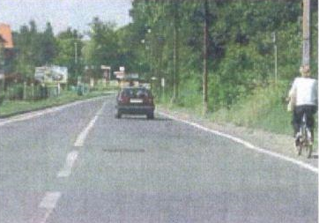
a) smanjiti brzinu i očekivati iznenadne postupke biciklista
b) voziti ne smanjujući brzinu jer biciklist vozi biciklističkom stazom
c) voziti na sigurnom bočnom razmaku od biciklista

33. Kako ćete postupiti u stiuaciji kao na slici prije nailaska vlaka?
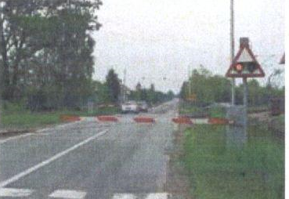
a) nastaviti vožnju između polubranika
b) zaustaviti vozilo i čekati da se polubranici dignu

34. Što se ne smije činiti vozilom na cesti obilježenoj prometnim znakom kao na slici?
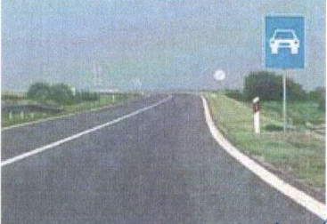
a) polukružno okretati vozilo i kretati se vozilom unatrag
b) voziti brzinom od 110 kn na sat
c) požurivati vozila ispred sebe davanjem svjetlosnih i zvučnih znakova

35. Na koje opasnosti morate računati dok pretječete u situaciji kao na slici?đ
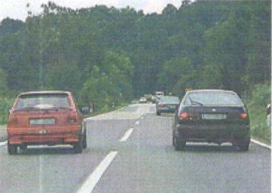
a) na vozila koja nailaze iz suprotnog smjera
b) na smanjenju duljinu puta pretjecanja
c) na premalu brzinu vozila koje pretječete

36. Kojom se brzinom smije voziti kroz naselje u situaciji kao na slici?
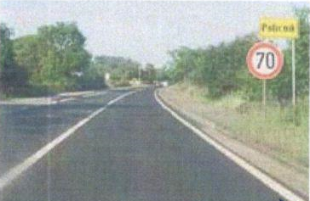
a) najviše brzinom 50 km na sat
b) najviše brzinom 70 kn na sat
c) brzinom 50 kn na sat do prvog raskrižja, a nakon toga najviše 70 km na sat

37. S čime morate računati u ovoj situaciji?
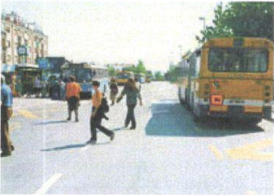
a) s pretrčavanjem djece ispred autobusa
b) s nepažnjom djece pri izlasku iz autobusa

38. Kako se treba ponašati vozač vozila koji je započeo pretjecanje ako se iznenada pojavilo vozilo iz suprotnog smjera?
a) odustati od pretjecanja
b) vratiti se iza vozila koje je započelo pretjecati
c) pokušati obaviti pretjecanje prije susreta s vozilom iz suprotnog smjera

